# 批量Sn烧录步骤：

1. 打开工厂工具下config.ini文件，修改SN_DLL_ON=TRUE
2. 使用SnDatTool生成，sn.dat文件，并拷贝到工厂工具目录下

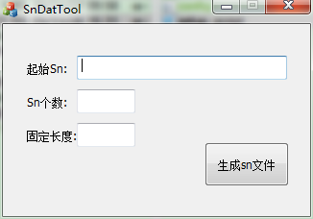

注:固定长度意思是不参与进位的前导字符长度，比如起始sn为”rockchip0000”,固定长度为8,则只有后面4位参与进位，最多可以生成9999个序列号。序列号最长支持60个字符

1. 运行FactoryTool v1.41工具进行正常升级，当Sn使用完时，界面上会有提示。

注：当开启Sn烧录开关后，使用工厂工具进行每次升级都会获取新sn进行写入。但是使用其他工具进行升级是不会破坏原来的Sn信息

# SnDatTool定制

SnDatTool使用Visual studio 2008进行开发,用户可以根据自己的需求，修改此工具生成标准sn.dat文件。Sn.dat文件格式如下：

|  |  |  |
| --- | --- | --- |
| 位置 | 类型 | 描述 |
| 0-3 | UINT | uiTag 默认为’SNDF’ |
| 4-7 | UINT | uiHeaderSize 头部结构大小，计算到uiHeaderCrc为止 |
| 8-11 | UINT | uiTotal 总sn个数 |
| 12-15 | UINT | uiFree 未使用sn个数 |
| 16-19 | UINT | uiSnLength sn长度 |
| 20-23 | UINT | uiSnDataCrc Sn数据的crc校验 |
| … | BYTE | snBitmap sn位图表，值为1表示已使用 |
|  | UINT | uiHeaderCrc 头部数据校验码 |
|  | BYTE[60] | Sn_1 |
|  | BYTE[60] | Sn_2 |
| … | … | … |
|  | BYTE[60] | Sn_n |